TERZA TORNATA STRAORDINARIA
La revisione dinamica terza tornata viene effettuata ogni qualvolta viene indetta una elezione a livello nazionale.
In questa fase devono essere apportate alle liste elettorali le variazioni riguardanti l'art. 32, primo comma n.5.:
Iscrizioni
- acquisti di cittadinanza italiana
- ripristini di residenza effettuati da altro Comune
- riacquisto capacità elettorale

Apertura della Revisione Dinamica
Attivare la revisione dinamica dal menù Servizi demografici→Elettorale→Menù revisioni
Eseguire un doppio click sulla voce Apertura revisione per scegliere la revisione da attivare.
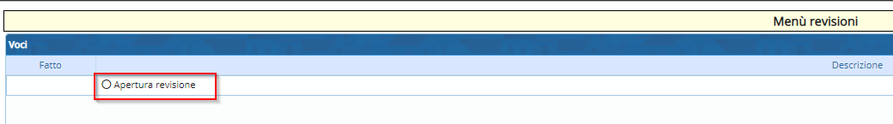
Selezionare DINAMICA 2° TORNATA dal menù a tendina e premere Conferma.
In questo modo si andrà a lavorare sulla Lista elettorale ordinaria.
Spuntare la casella a fianco di Revisione straordinaria?, indicando anche l'elezione in corso dal menù a tendina.
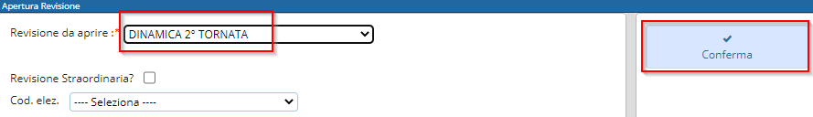

Fasi della seconda tornata
E' possibile entrare all'interno delle varie funzioni della revisione eseguendo un doppio click sulle rispettive voci.

ISCRIZIONI

Estrazione iscrivendi
In questa finestra vengono presentate le causali (preimpostate) di estrazione degli iscrivendi per la revisione.
Di default il programma genera solo una stampa degli estratti in formato excel.
Se si vuole procedere con la generazione dell'archivio sul quale lavorare per la revisione occorre spuntare la casella Creazione archivio.
Premere conferma per estrarre le proposte di iscrizione nel corpo elettorale.
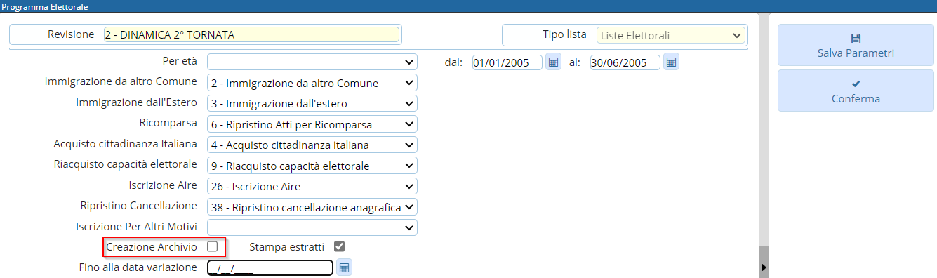

Gestione Elettori in Revisione
E' possibile modificare o aggiungere manualmente dei nominativi alle proposte di iscrizione generate con l'estrazione automatica.
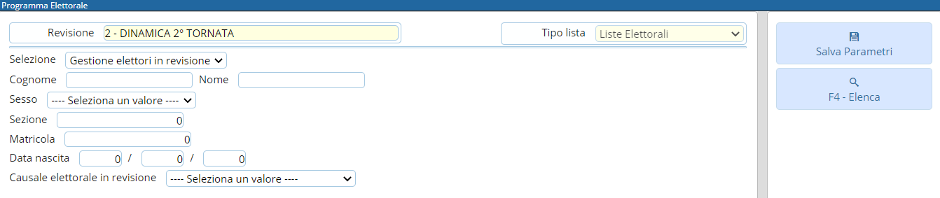
Modificare iscrivendi
Selezionare Gestione elettori in revisione ed eseguire la ricerca utilizzando i filtri presenti premendo Elenca.
Fare doppio click sul nominativo per entrare in modifica dei suoi dati.
Modificare i dati relativi all'ultima revisione se necessario (es. causale o luogo revisione) e premere Conferma per salvare la modifica.
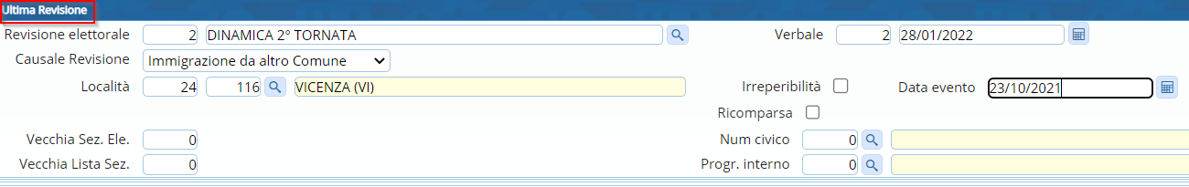
Aggiungere iscrivendi
E' possibile aggiungere degli iscrivendi alla revisione selezionando Aggiunta iscrivendi.
Eseguire la ricerca nell'archivio unico dei soggetti utilizzando i filtri proposti e cliccare su Elenca.
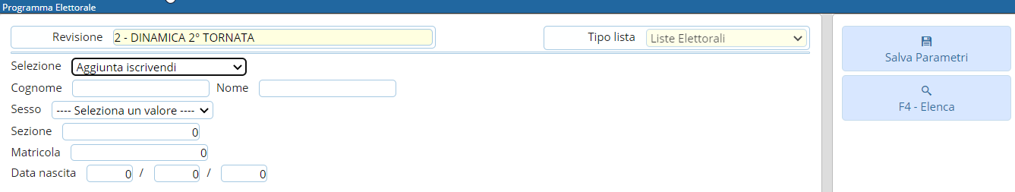
Eseguire un doppio click sull'elettore che si vuole aggiungere alla revisione.
Compilare i campi legati all'aggiunta del nuovo iscrivendo (dati minimi sono località, data evento e causale) e poi premere Conferma.
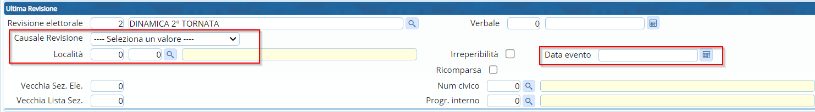
Eliminare iscrivendi
E' possibile eliminare un iscrivendo entrando in modifica dei suoi dati e poi premendo Cancella.
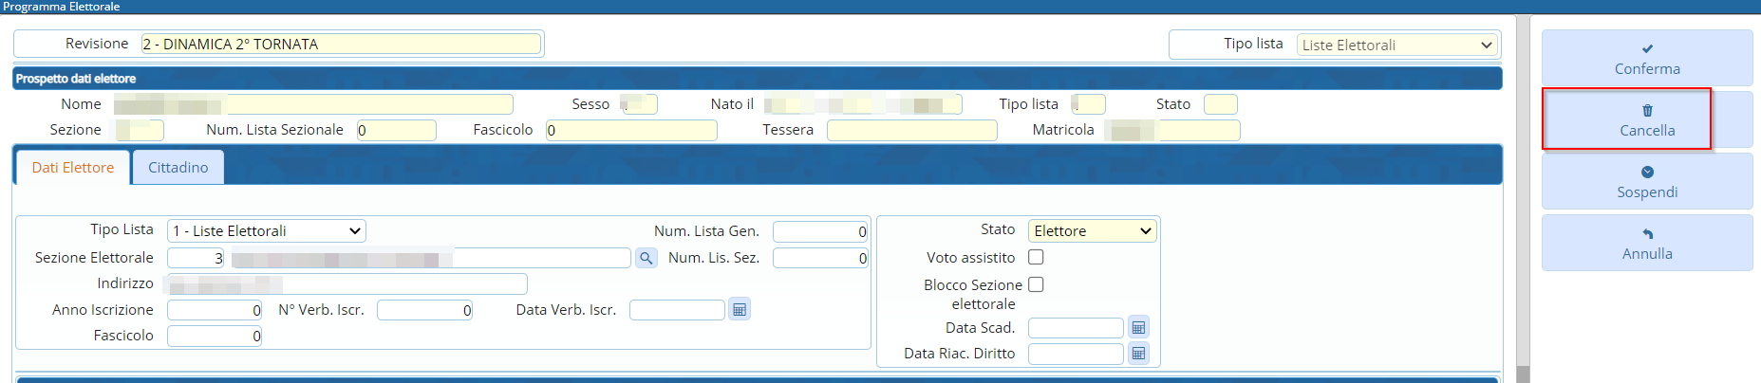
Sospendere dal voto iscrivendi
E' possibile sospendere dal voto un iscrivendo entrando in modifica dei suoi dati, compilando la data riacquisto diritto del voto e poi premendo Sospendi.
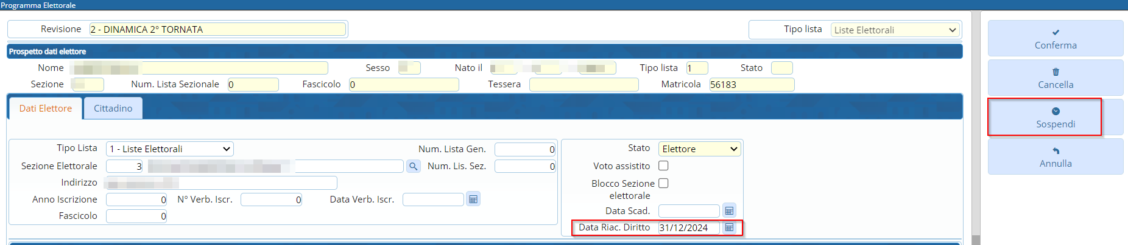

Controllo elettori

Elenco preparatorio iscrivendi
In questa fase è possibile stampare l'elenco preparatorio delle proposte di iscrizione nel corpo elettorale utile anche per il controllo con le comunicazioni Anagrafe/Elettorale.

Importazione 3D xml e stampa di controllo

Assegnazione verbale iscrizione
E' possibile assegnare a tutti gli iscrivendi il numero e la data del verbale di iscrizione.
Cliccare sulla lente per aprire l'elenco dei verbali già caricati.
Cliccare su Nuovo per inserire un nuovo verbale.
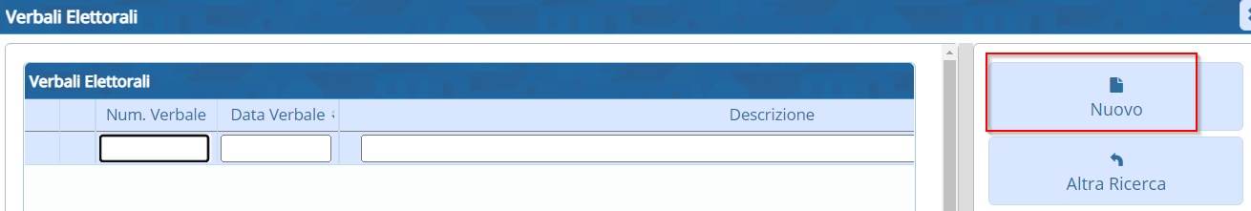
Compilare i campi Verbale numero, data verbale e Descrizione.
Premere Aggiungi per salvare i dati inseriti.

Assegnazione numero fascicolo

Richiesta documenti

Controllo progressivi sezionali e generali

Assegnazione numero lista generale

Allegato al verbale
E' possibile stampare l'allegato al verbale distinto per sesso e ordinato o per lista sezionale o generale.

FASI FINALI

Situazione progressivi

Assegnazione nr. Lista Sezionale a iscrivendi e cambi di sezione

Stampa code Liste Generali e sezionali

Stampe tessere elettorali

Stampa prospetti

Conferma Dinamica 2° Tornata

